附件1

2019首届中部（武汉）“华中数控杯”大学生机器人应用技术创新竞赛方案

**一、竞赛命题**

本届竞赛命题为“**工业机器人易拉罐饮品开盖分装竞赛平台**”。

比赛现场，在规定的时间范围内，参赛队需要在主办方提供的标准开发平台上（含一台3公斤的机器人），通过自行设计的机器人末端手爪夹具，和其它辅助机械装置，完成易拉罐饮料的抓取、开盖、饮料分装等一系列任务。

比赛现场，主办方提供设备有：

1. 标准开发平台，台面整体尺寸（长X宽X高）:1200x800x850(mm)，其中平台操作面尺寸（长X宽）:800x800(mm)。
2. 一台平固在开发平台上的3公斤负载六轴关节型工业机器人。
3. 一台二维相机、光源、工控机及配套应用软件（可选用）。
4. 一台空压机，提供气源，气源气压在0.5～0.8MPa。
5. 1个标准易拉罐和3个空水杯（水杯容量大于200ml）。

参赛团队准备的设备有：

1. 机器人末端执行器（手爪）。
2. 辅助的电控、气路、机械等装备。
3. 二维相机、光源、工控机及配套应用软件（竞赛时，选手可用自备相机）。

**二、题目要求**

**2.1平台总体要求**

竞赛所用的开发平台，以及平台上使用的工业机器人均由竞赛主办方提供。

竞赛开发平台，采用欧标铝材搭建而成，方便各种功能模块的搭建，平台操作面尺寸（长X宽）:800x800(mm)。

**2.2机器人末端执行器和辅助机构要求**

竞赛所用的机器人末端执行器和辅助装备，由参赛团队自行设计和制作，对制作的材料、结构无任何限制。

辅助机构，由赛团队自行设计和制作，辅助机构的数量、类型、结构均无限制。竞赛时，所有辅助机构只能安装在辅助机构安装区。

**2.3二维相机系统要求**

竞赛现场，选手可以选用主办方提供的二维相机及其配套系统，也可使用自备的二维相机及其配套系统。相机配套的机械装置，由选手自行设计和提供。

**2.4竞赛区域设置要求**

竞赛台面分为四个区：工业机器人区、易拉罐存放区、辅助机构安装区、液体分装区。

工业机器人区：固定放置一台工业机器人。

易拉罐存放区：随机放置1个易拉罐（黄色表示：1瓶易拉罐饮料）。

液体分装区：随机放置3个用来存放液体的水杯。

辅助机构安装区：选手可自行设定安装辅助机构等。

此外，二维相机可安放在任意地方，具体位置由参赛选手决定。

竞赛平台的平面布局和效果示意图如下：

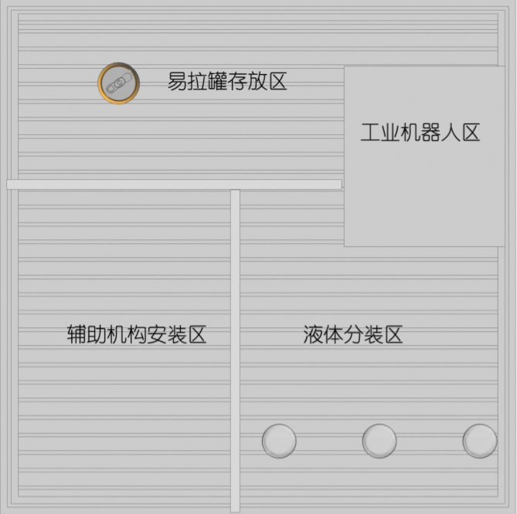

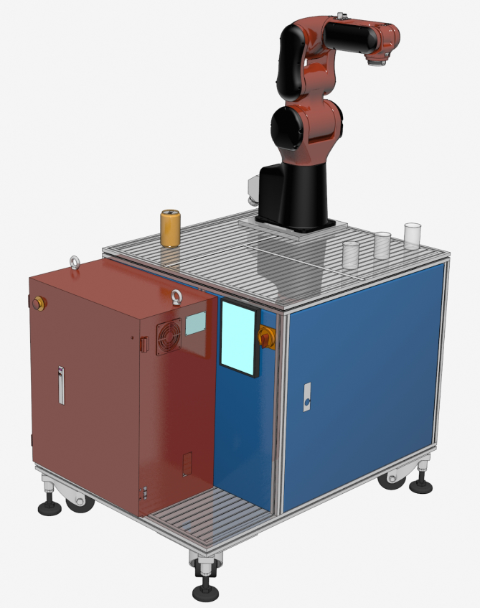

图1：竞赛平台的平面布局和效果示意图

**三、竞赛环节**

竞赛总时长为150分钟，赛项总成绩满分为100分。

各参赛队伍，需要在考核规定的时间内完成下列两项环节任务。

**3.1 现场竞赛环节**

1. 机械、电路、气路等设备的安装和调试。
2. 相机系统的安装、调试和标定。
3. 程序编写及调试环节,包括：工业机器人等设备的程序编写。
4. 完成准备工作后，申请裁判员对机器人自动运行工作进行考核。同时，程序启动到运行结束前，参赛选手将不能再接触竞赛平台，不能再采用人工互交控制机器人和其它任何辅助装置。机器人在相机的引导下，能够完成自动运行并抓取易拉罐、开盖，并在液体分装区，在3个水杯中各倒入1/3罐的液体（约110ml），最后机器人将易拉罐放置回初始位置，全部工作完成，需要易拉罐不得变形。
5. 在规定的时间内，参赛队伍，有两次机会，并取两次成绩中的最好成绩。

该环节考核时间120分钟，满分为70分，具体参见评分方法和细则。

**3.2 场外问辩环节**

各参赛队抽签，按顺序参与答辩环节，答辩问题涉及参赛作品（手爪、辅助机构）的设计思路、原理等相关知识。各参赛队在参赛报到时需要提交工程设计方案文件1套（含：电子版，纸质版）、与设计制作有关的3分钟视频介绍1份、答辩PPT文件1份。

该环节考核时间30分钟，满分为30分，具体参见评分方法和细则。

**四、竞赛安排**

**4.1 参赛队要求**

每支参赛队由2名在校大学生和1名指导教师组成，其中指导教师为参赛队联系人。按竞赛要求，赛前准备期间，各参赛队可在各自院校内自主设计和制作机器人末端执行器和辅助机构。

**4.2提交方案文件要求**

设计方案文件要完整，包括：作品布局图、产品结构图、要求标注所有自行设计的零件（A3纸页）； 装配爆炸图 1幅（所用三维软件自行选，A3纸 1页）；设计说明书1份（A4纸张1-2页），要有独立见解，图纸表达完整，文字描述准确、清晰。

**五、奖项设置**

按竞赛结果，计算各参赛队的总成绩，赛项设置一、二、三等奖，其中一等奖奖金 叁万元 人民币；二等奖奖金 壹万元 人民币；三等奖金 伍仟元 人民币。

**六、评分标准制定原则、评分方法、评分细则**

**6.1评分标准的制订原则**

评价方式采用过程评价与结果评价相结合、功能评价与性能评价相结合、设计评价与应用评价相结合，本着“科学、创新、严谨、规范、公平、公正、公开”的总体原则制定评分标准。

**6.2评分方法**

1. 赛项裁判组负责赛项成绩评定工作，设裁判长一名，全面负责赛项的裁判和管理工作。
2. 赛项裁判组本着“科学、创新、严谨、规范、公平、公正、公开”的原则，根据裁判的现场记录、参赛队选手的赛项任务书及评分标准，评定成绩。
3. 名次按比赛成绩由高到低排列，比赛成绩高的参赛队名次在前；比赛成绩相同，以现场竞赛环节完成工作任务总时间较短的参赛队名次在前。如还相同，由裁判长现场召开裁判会决定。
4. 评分方式，以小组为单位，裁判相互监督，对检测、评分结果进行一查、二审、三复核，确保评分环节准确、公正。成绩经工作人员统计，组委会、裁判组、仲裁组分别核准后，闭赛式公布。

**6.3评分细则**

本赛项采用结果评分和现场评分两种方式，满分100分，具体评分细则如下表1所示。

表1 评分细则

|  |  |  |
| --- | --- | --- |
| **竞赛环节** | **评分内容** | **分值** |
| **现场竞赛环节**  （70 分） | 准备阶段，自行携带的机器人手爪，完成其与工业机器人机械、电路、气路安装，并用示教操控完成一次易拉罐的抓取移动动作。 | 10分 |
| 自动运行阶段，完成机器人程序自动抓取并移动易拉罐动作。 | 10分 |
| 自动运行阶段，完成机器人程序自动开盖易拉罐动作。 | 10分 |
| 自动运行阶段，完成机器人程序自动在第一个水杯，到入110ml左右的水，并且无水溢出或洒落到台面。（被导入水的水杯顺序已指定，如顺序发送错误，本环节将扣除5分）。 | 10分 |
| 自动运行阶段，完成机器人程序自动在第二个水杯，到入110ml左右的水，并且无水溢出或洒落到台面。（被导入水的水杯顺序已指定，如顺序发送错误，本环节将扣除5分） | 10分 |
| 自动运行阶段，完成机器人程序自动在第三个水杯，到入110ml左右的水，并且无水溢出或洒落到台面。（被导入水的水杯顺序已指定，如顺序发送错误，本环节将扣除5分） | 10分 |
| 完成机器人程序自动倒完三杯水后，将易拉罐放回到原始的抓取位置，且易拉罐无任何形变。 | 10分 |
| **场外问辩环节**（30 分） | 提交的设计文件、视频文件和PPT文件完整，具有创新型，并且内容清晰合理。 | 5分 |
| 自我介绍过程，能够大方得体、清晰的介绍和讲解所提交文件的内容和设计思路。 | 5分 |
| 能够准确回答专家所提出的问题。 | 20分 |

**七、竞赛提供的主要设备清单**

本赛项比赛现场提供的主要设备清单，如下表2所示。

下表中的2D相机、光源、工控机、软件为比赛现场可选用设备，选手可用自己所携带的设相机及相关设备。

表2 竞赛提供的主要设备清单

|  |  |  |  |  |
| --- | --- | --- | --- | --- |
| 序号 | 产品名称 | 数量 | 单位 | 备注 |
| 1 | 可移动的竞赛平台 | 1 | 套 | 定制 |
| 2 | 3公斤6关节工业机器人 | 1 | 套 | 华数HSR-JR603 |
| 3 | 空压机及气管 | 1 | 套 | 品牌 |
| 4 | 2D相机、光源、工控机、软件 | 1 | 套 | **可选用** |

**八、竞赛提供可选用的相机系统**

本赛项比赛现场，提供的可选用相机及其相关设备为武汉华科喻德科技有限公司提供，具体清单如下表3所示。

表3 竞赛提供可选用的二维相机及其相关设备清单

|  |  |  |  |  |  |
| --- | --- | --- | --- | --- | --- |
| 序号 | 产品名称 | 数量 | 单位 | 型号 | 品牌 |
| 1 | 工业相机 | 1 | 台 | MER-630-16 | 大恒图像 |
| 2 | 工业镜头 | 1 | 台 | C0614-5 | 大恒图像 |
| 3 | 光源与恒压电源 | 1 | 套 |  | 华科喻德 |
| 4 | 工控机 | 1 | 台 | GK300-i5 | 华科喻德 |
| 5 | 通用视觉软件 | 1 | 套 | Kimage | 华科喻德 |